Муниципальное бюджетное общеобразовательное учреждение Кикинская муниципальная основная общеобразовательная школа муниципального образования «Тёмкинский район» Смоленской области

Адрес:
215332 Смоленская область, Тёмкинский район, улица Центральная, дом 26,

Телефон: 8 (48136) 2-33-43

Тема конкурса: «Слава защитникам Отечества»

Тема сочинения: «История из школьного музейного уголка»

Работу выполнила: Пронина Александра Валентиновна,
обучающаяся 4 класса,
07.08.2005 года рождения.

Руководитель: Пронина Татьяна Валентиновна, учитель начальных классов, 8 (48136) 2-33-59.

Война закончилась. Но с песней опалённой
Над каждым домом до сих пор кружит,
И не забыли мы, что двадцать миллионов
Ушли в бессмертие, чтоб нам с тобою жить.
Они исполнили солдатский долг суровый
И до конца остались Родине верны.
И мы в историю заглядываем снова,
Чтоб день сегодняшний измерить днём войны.

В нашей семье нет участников войны. Дедушка, бабушка и папа родились после войны, а прабабушки в войну были маленькие. Но из рассказов взрослых и уроков истории я знаю, что вся Смоленская область во время войны была в оккупации. Более двух лет здесь хозяйничали фашисты. Жители Смоленщины не смирились с неволей и бесчинствами фашистов. Они уходили в лес, организовывали партизанские отряды.
В нашей школе есть музейный уголок Боевой славы, который рассказывает о борьбе народа с оккупантами. Здесь хранятся подлинные документы, фотографии моих земляков-кикинцев, защищавших Отечество на фронте и в тылу врага, письма их родственников.
Мы часто бываем в уголке Боевой Славы: читаем документы об участниках и героях Великой Отечественной войны, рассматриваем фотографии. Здесь старшеклассники рассказывают нам о важных событиях военного времени. Все экспонаты нам разрешают трогать.
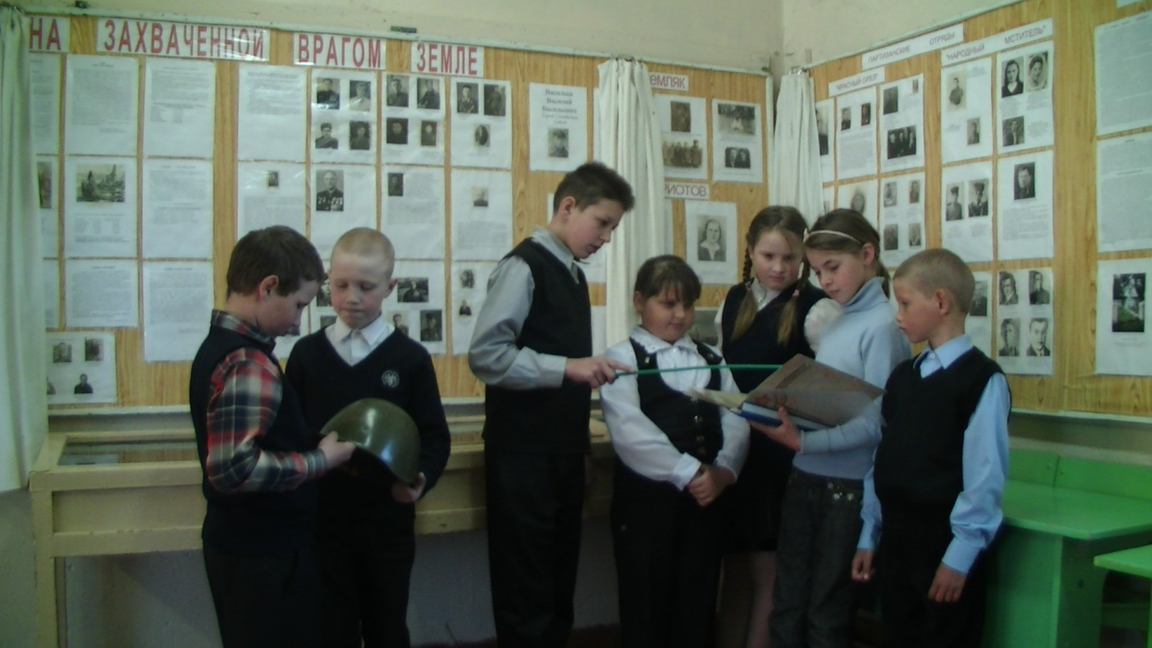

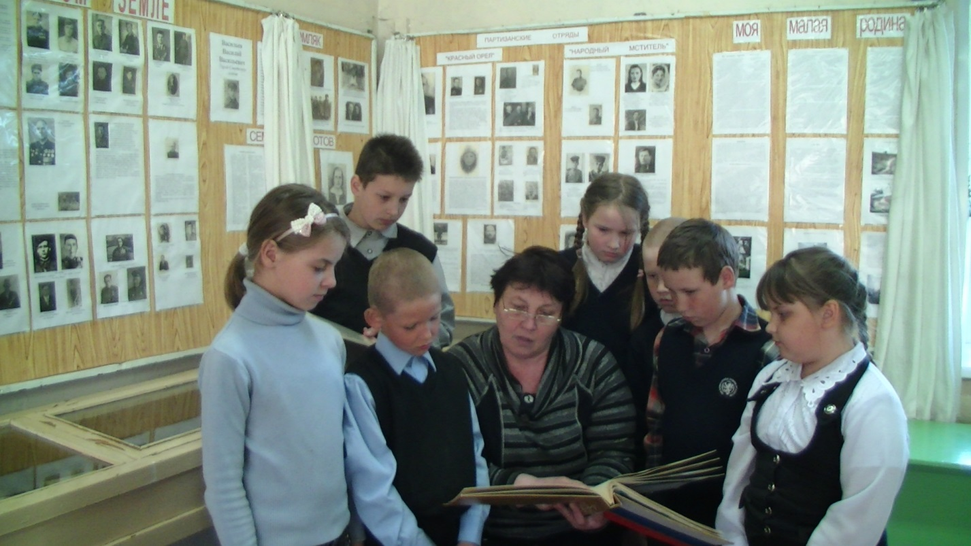
Больше всего меня затронула судьба одной семьи, семьи Хохуновых, жившей в деревне Кикино. О ней я и хочу рассказать.
В семье Хохуновых росли пять дочерей и три сына. Два старших сына Василий и Иван ушли на фронт и погибли в боях за нашу Родину. Старшая дочь Анна стала разведчицей и тоже погибла.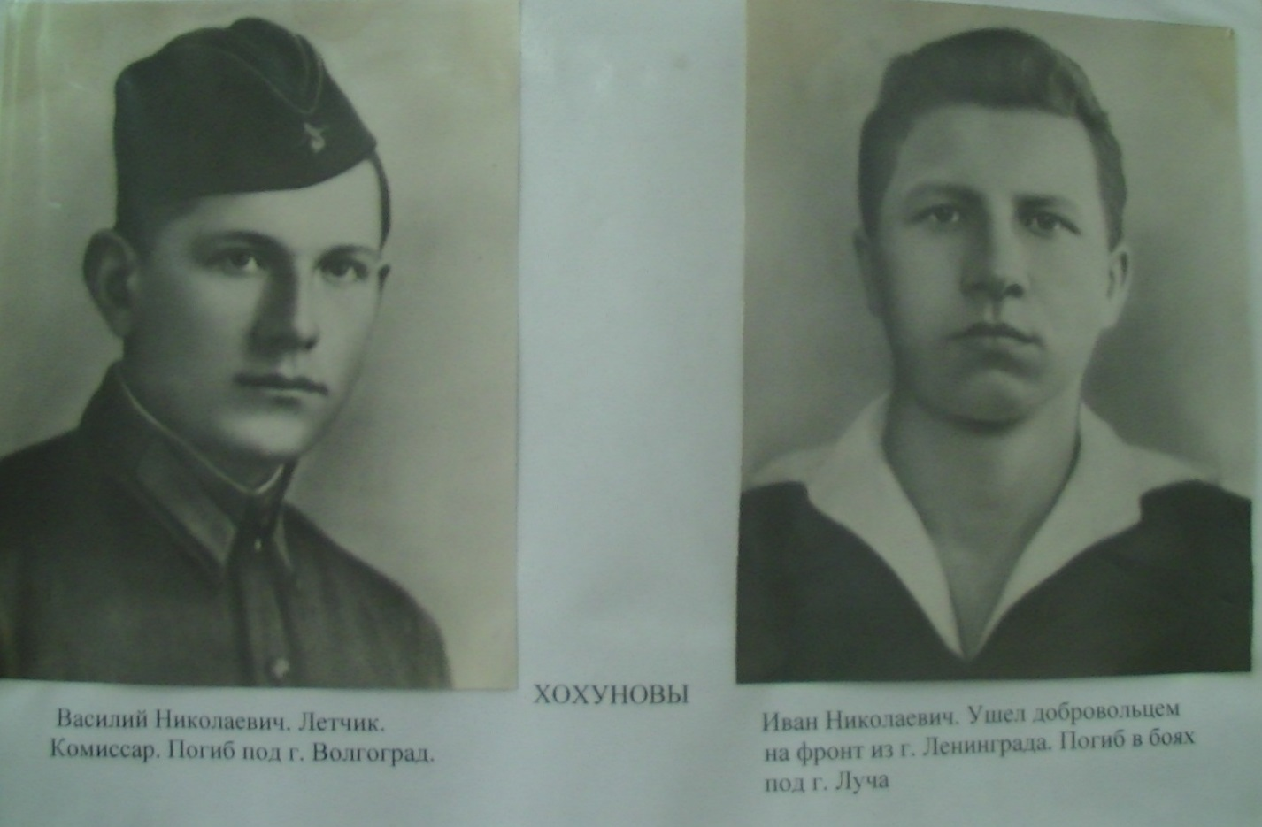
Во время оккупации на территории Кикинского сельсовета с фашистами воевали два партизанских отряда. Младший сын Витя стал разведчиком партизанского отряда «Красный Орёл». Мальчик узнавал сведения о немцах и сообщал их партизанскому отряду. Отец Вити, Николай Матвеевич, помогал ему.
Зима в 1942 году была снежная. Немцы по утрам выгоняли народ на очистку дорог, чтобы танкам и машинам легче было двигаться к фронту. В начале февраля 1942 года партизаны ночью в доме Хохуновых захватили двух немцев: офицера и солдата. После допроса партизаны их расстреляли в лесу.
Пропавших солдата и офицера немцы стали искать. Ночью Витю и его отца схватили. Отец и сын под пытками ничего не сказали фашистам. Немцы их закрыли в доме, а дом сожгли. Так погибли два человека, которые не желали видеть фашистов на своей земле.
Могила Хохуновых находится на улице Заречной. Около неё живут люди своей мирной жизнью. Мы помним имена погибших героев и приносим на их могилу цветы.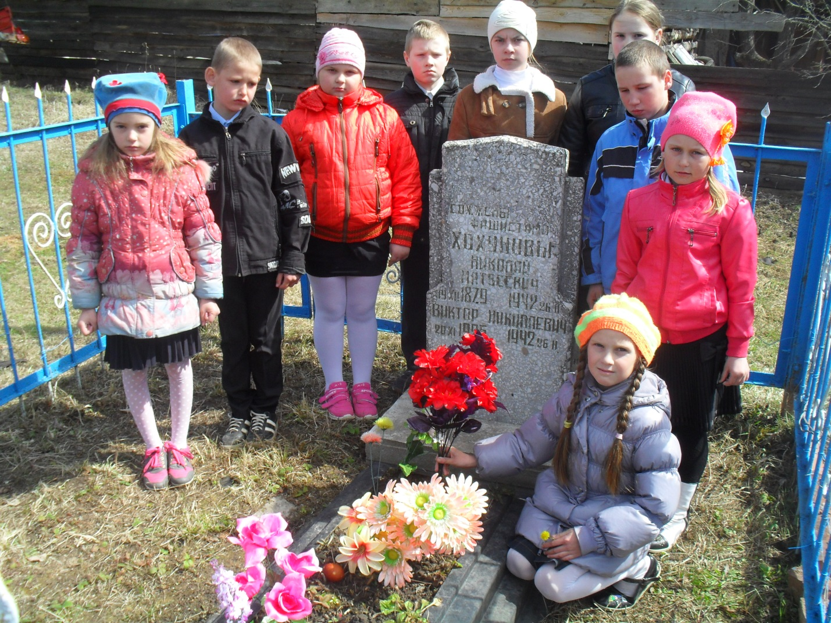
Свое сочинение я хочу закончить словами нашего поэта-земляка Михаила Исаковского: « Куда б ни шёл, ни ехал ты,
но здесь остановись.
Могиле этой дорогой
всем сердцем поклонись…»

